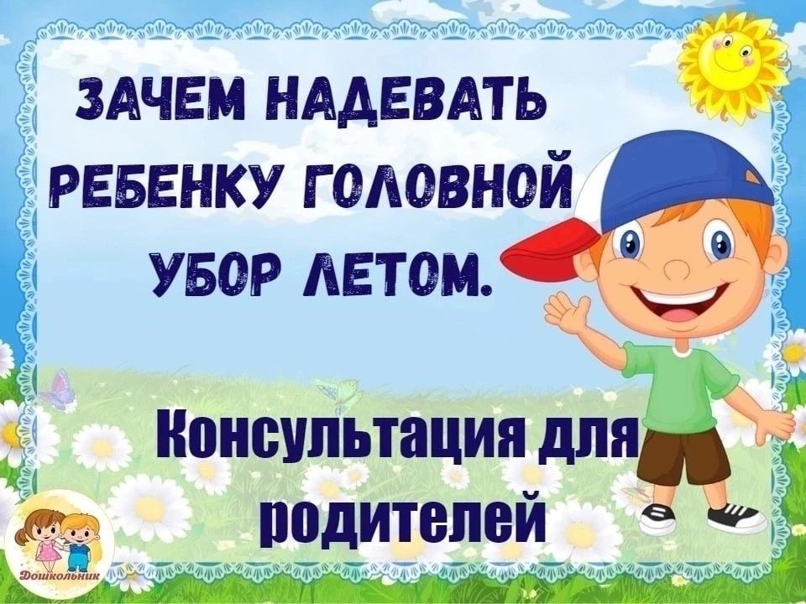

С наступлением жарких летних деньков ребята много времени проводят на свежем воздухе. Солнце благотворно влияют на детский организм. Под воздействием солнечных укрепляется иммунная и нервная система, нормализуется обмен веществ, вырабатывается серотонин, который называют «гормоном радости».  
 Но солнце может стать не только другом вашего ребёнка, но и злейшим врагом.  
В жару под воздействием прямых солнечных лучей усиливается приток крови к мозгу, увеличивается нагрузка на сосуды головного мозга, повышается внутричерепное давление. В результате могут возникнуть неприятные ощущения: слабость, головокружение, мушки перед глазами, тошнота и даже обморок.

В жару опасны солнечный и тепловой удары. Солнечный – это перегрев головы, во  
время теплового перегревается все тело. Летние развлечения в детском саду в основном проходят на свежем воздухе, а это означает, что Ваш ребенок большое количество времени проведет под солнцем в знойный день. Именно поэтому совершенно необходимо позаботиться о том, чтобы голова ребенка меньше всего страдала от жары. Это может быть шляпа, кепка.  
 Нужно помнить о том, что по правилам детского сада детям запрещено выходить на площадку без головного убора!  
 Головной убор летом защищает от палящих солнечных лучей, которые  
могут привести к проблемам со здоровьем.  
 Помните, что важно выбрать не только красивый, но и удобный  
вариант для ребенка.  
  
**Основные критерии при выборе головного уборка летом:**  
1. Детский головной убор должен свободно сидеть на голове, не давить, не жать и не натирать.  
  
2. Все летние уборы должны быть сделаны их легких, натуральных материалов, которые пропускают воздух.  
  
3. На них должно быть минимум выступающих декоративных элементов, потому что за них могут запутываться волосы.  
  
4. Выбирайте головные уборы светлых тонов – они меньше притягивают солнце и оберегают голову ребёнка от перегрева.  
  
 Даже если ребёнок постоянно находится под навесом, в тени, головной убор обязателен. Следует помнить, что тепловой удар — это следствие продолжительного нахождения в условиях с повышенной температуры воздуха или в одежде, нарушающей теплоотдачу, то есть можно легко получить тепловой удар и без воздействия прямых лучей солнца.

Правильный головной убор поможет Вашему малышу весело и активно проводить летнее время на солнышке, а Вам — подарит уверенность в его комфорте и безопасности.